
-Subag Humas dan TU
BPK Pwk. Prov. Sulawesi Tengah
Tahun :
2 | 0 | 1 | 6
Bulan :
1 | 2 | 3 | 4 | 5 | 6 | 7 | 8 | 9 | 10 | 11 | 12
Tanggal :
1 | 2 | 3 | 4 | 5 | 6 | 7 | 8 | 9 | 10 | 11 | 12 | 13 | 14 | 15 | 16
17 | 18 | 19 | 20 | 21 | 22 | 23 | 24 | 25 | 26 | 27 | 28 | 29 | 30 | 31
MEDIA
ANTARA SULTENG
Entitas :
Provinsi | Palu | Donggala | Tolitoli | Buol | Sigi | Morowali Utara | Parigi Moutong | Poso | Morowali | Tojo Una-una | Banggai | Banggai Kepulauan | Banggai Laut

Mantan Gubernur Sulteng Terdakwa Korupsi Divonis Bebas
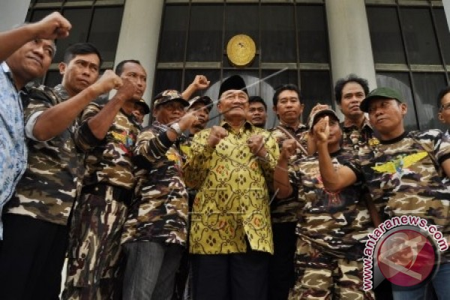
Pewarta: Fauzi
VONIS BEBAS MANTAN GUBERNUR SULTENG Mantan Gubernur Sulawesi Tengah H Bandjela Paliudju (tengah) terdakwa kasus dugaan korupsi dan pencucian uang bersama pendukungnya usai mengikuti sidang pembacaan putusan di Pengadilan Tipikor Palu, Sulawesi Tengah, Kamis (21/4). ANTARA FOTO/Mohamad Hamzah/foc/16.
Keputusan ini merupakan kenikmatan dari Allah SWT bagi saya Palu, (antarasulteng.com) - Terdakwa tindak pidana korupsi, mantan Gubernur Sulawesi Tengah HB Paliudju diputus bebas oleh Pengadilan Tipikor Pengadilan Negeri (PN) Palu, Kamis (21/3).
Sebelumnya pembacaan putusan ini vonis tersebut, sempat tertunda selama tiga pekan.
Dalam pembacaan amar putusanya, Ketua Majelis Hakim Sutarto mengatakan bahwa terdakwa tidak terbukti bersalah seperti dakwaan Jaksa Penuntut Umum (JPU).
Dakwaan JPU seperti biaya pemeliharaan kesehatan, biaya operasional, biaya perjalanan dinas, pendukung perjalanan dinas, bantuan sosial tidak menjadi tanggung jawab terdakwa, tapi merupakan tanggungjawab bendahara pengeluaran, Pejabat Pembuat Komitmen (PPK) dan Pengguna anggaran.
"Demikian halnya dalam transaksi keuangan di bank pada buku rekening terdakwa, tidak terjadi kenaikan signifikan, masih batas wajar sesuai pendapatan," kata Sutarto
Usai mendengar putusan dibacakan, terdakwa HB Paliudju menitikan air mata dan langsung melakukan sujud syukur. Suasana haru dan rasa gembira pun menyelimuti ruang persidangan, jabat salam, peluk erat antara terdakwa bersama keluarga, kolega, handai taulan terjadi diruang persidangan. Bahkan diantara pengunjung meneriakan kalimat takbir Allahu Akbar.
"Keputusan ini merupakan kenikmatan dari Allah SWT bagi saya," ungkap HB Paliudju usai persidangan.
Sementara penasehat hukum terdakwa M. Kapitra Ampera mengatakan bahwa pihaknya tinggal menunggu waktu saja. Bahwa ini merupakan kenyataan yang ada, dan pihaknya memaafkan semua orang-orang yang telah memasukan Paliudju kedalam penjara yang pengap.
"Kami memaafkan orang-orang yang menzalimi, merampas hak-hak dan martabat Paliudju. Kita tidak akan melakukan penuntutan apa-apa. Inilah ujian bagi hamba Allah SWT untuk meningkatkan dirinya menjadi orang-orang beriman," katanya.
Sebelumnya JPU menuntut HB Paliudju dipidana penjara sembilan tahun, selain itu JPU menuntut Paliudju membayar denda senilai Rp200 Juta, subsidair 6 bulan penjara, serta membayar uang penganti senilai Rp 7.781.810.600 subsider 4 tahun penjara.
Sidang pembacaan putusan mendapat pengawalan ketat dari Forum Komunikasi Putra Putri Purnawirawan Indonesia (FKPPI). Paliudju didakwa melakukan tindak pidana korupsi pertanggung jawaban belanja Gubernur Sulawesi Tengah periode 2006-2011 dan tindak pidana pencucian uang (TPPU) yang merugikan keuangan negara Rp8,2 milar.
Editor: Rolex Malaha
COPYRIGHT © ANTARA 2016

